Seven deadly sins
一个关于救赎的故事，
身处深渊地狱的人在天使的指引下努力脱出

游戏中陷阱机关的分类：
①地面踩上会消失导致下落，或不能长时间停留
②致命物体不能碰，
③接触被激活的攻击，
④陷入减速的异常状态
*下文所列机关通过数字对应其效果
奖励：
沿路能收集到某种物品（如天使指引道路的光球），达到一定数量能在一段时间内避免负面影响

开场（做成图片换页或者高端的“即时演算”XD）：
恶魔路西法将主角抓走，投入深渊
天使出现于黑暗中向主角展示了一条能通向光明的道路
主角开始苦逼向上。

地狱有七层分别对应七宗罪

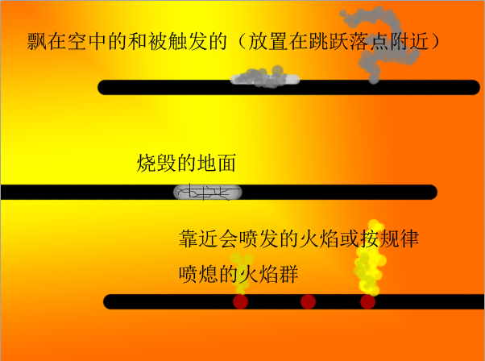
第一层 （可为教学关）
淫欲(Lust)
恶魔 阿斯蒙蒂斯（Asmodeus）掌管
到处闪烁着火星的火焰地狱
机关：
烧成灰烬的路①
燃烧的火焰②③
烟雾④

*进阶效果：触发某处的燃烧火焰可导致附近地面变为不能长时间停留的灰烬之路，走过灰烬路会使灰尘飘散变为烟雾导致负面效果
**再进阶：如果能达到boss扰乱的效果boss可在场中留下不可碰触的火焰，毁坏路面，喷吐烟雾......

大概这种感觉的游戏，后面还没编...

第二层
暴食(Gluttony)
别西卜（Beelzebub）：
环境—毒物与害虫

第三层：
贪婪(Greed)：
玛门（Mammon）：
环境—膨胀

第四层：
懒惰(Sloth)：
贝利尔（Berial）：
环境—永不停止的状态

第五层
暴怒(Wrath)：
萨麦尔（Samael）：
环境—肢解

第六层
妒忌(Envy)：
利维坦（Leviathan）：
环境—冰天雪地
第七层
傲慢(Pride)：
路西法（Lucifer）：
环境—轮裂

